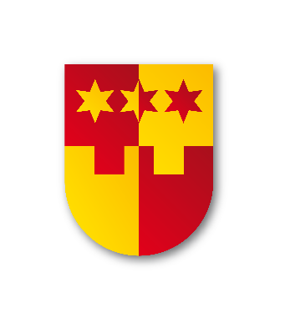

Krapinsko-zagorska županija

Javni poziv za financiranje javnih potreba u kulturi Krapinsko-zagorske županije u 2024. godini

Odgovori na pitanja

primljena putem elektroničke pošte na adresu kultura@kzz.hr

26. listopada 2023. godine

Pitanja koja su primljena putem elektroničke pošte na adresu kultura@kzz.hr od 6. listopada 2023. godine do 20. listopada 2023. godine

1.
P: U navedenom pozivu kao prijavitelji turističke zajednice nisu navedeni. Da li se onda možemo prijaviti ili ne?
O: Uputama za prijavitelje u točki 2.2. taksativno su navedeni prihvatljivi prijavitelji. Pravo podnošenja prijava na javni poziv imaju: ustanove u kulturi, udruge, umjetničke organizacije, samostalni umjetnici, vjerske zajednice, jedinice lokalne samouprave, druge fizičke i pravne osobe koje obavljaju kulturne djelatnosti.
Sukladno članku 6. stavak 1. Zakona o turističkim zajednicama i promicanju hrvatskog turizma (Narodne novine, broj 52/19 i 42/20) turistička zajednica je pravna osoba te svojstvo iste stječe upisnom u Upisnik turističkih zajednica. Uvjet za prijavu na Javni poziv za financiranje javnih potreba u kulturi Krapinsko-zagorske županije u 2024. godini jest obavljanje kulturne djelatnosti i da prijavitelj nije ostvario financijsku potporu za prijavljeni projekt/program drugih upravnih tijela unutar Krapinsko-zagorske županije.

